Дидактические игры

по тематическому периоду

«День Победы».

Дидактические игры способствуют развитию у детей, внимания, памяти, воображения, мышления, обогащению словарного запаса закрепляют пройденный материал и т. д .

Поэтому предлагаю Вашему вниманию небольшую подборку игр по тематическому периоду

«День Победы».

Доказано что результативнее всего обучение и развитие

Игра: «Кто защищает родину»

Цель: Закрепление название военных профессиях
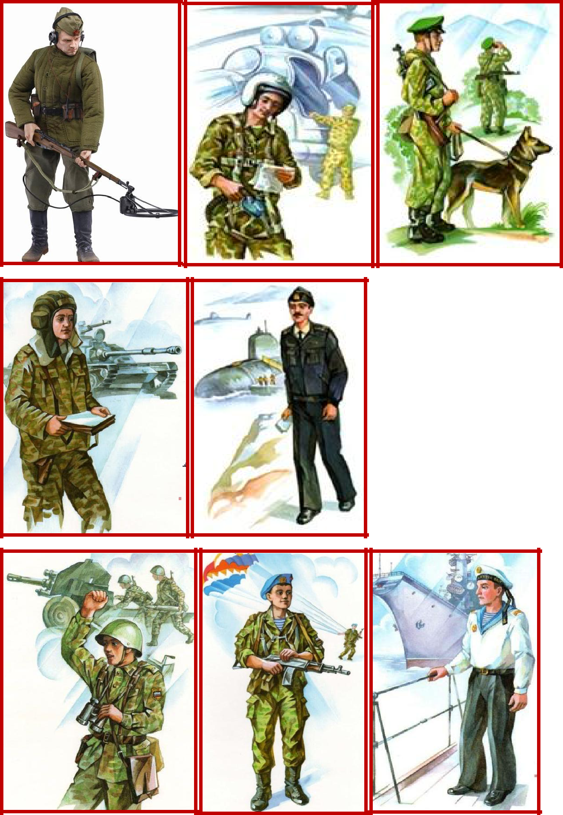

Игра : «Найди тень»

Цель : Развивать внимание ,память.
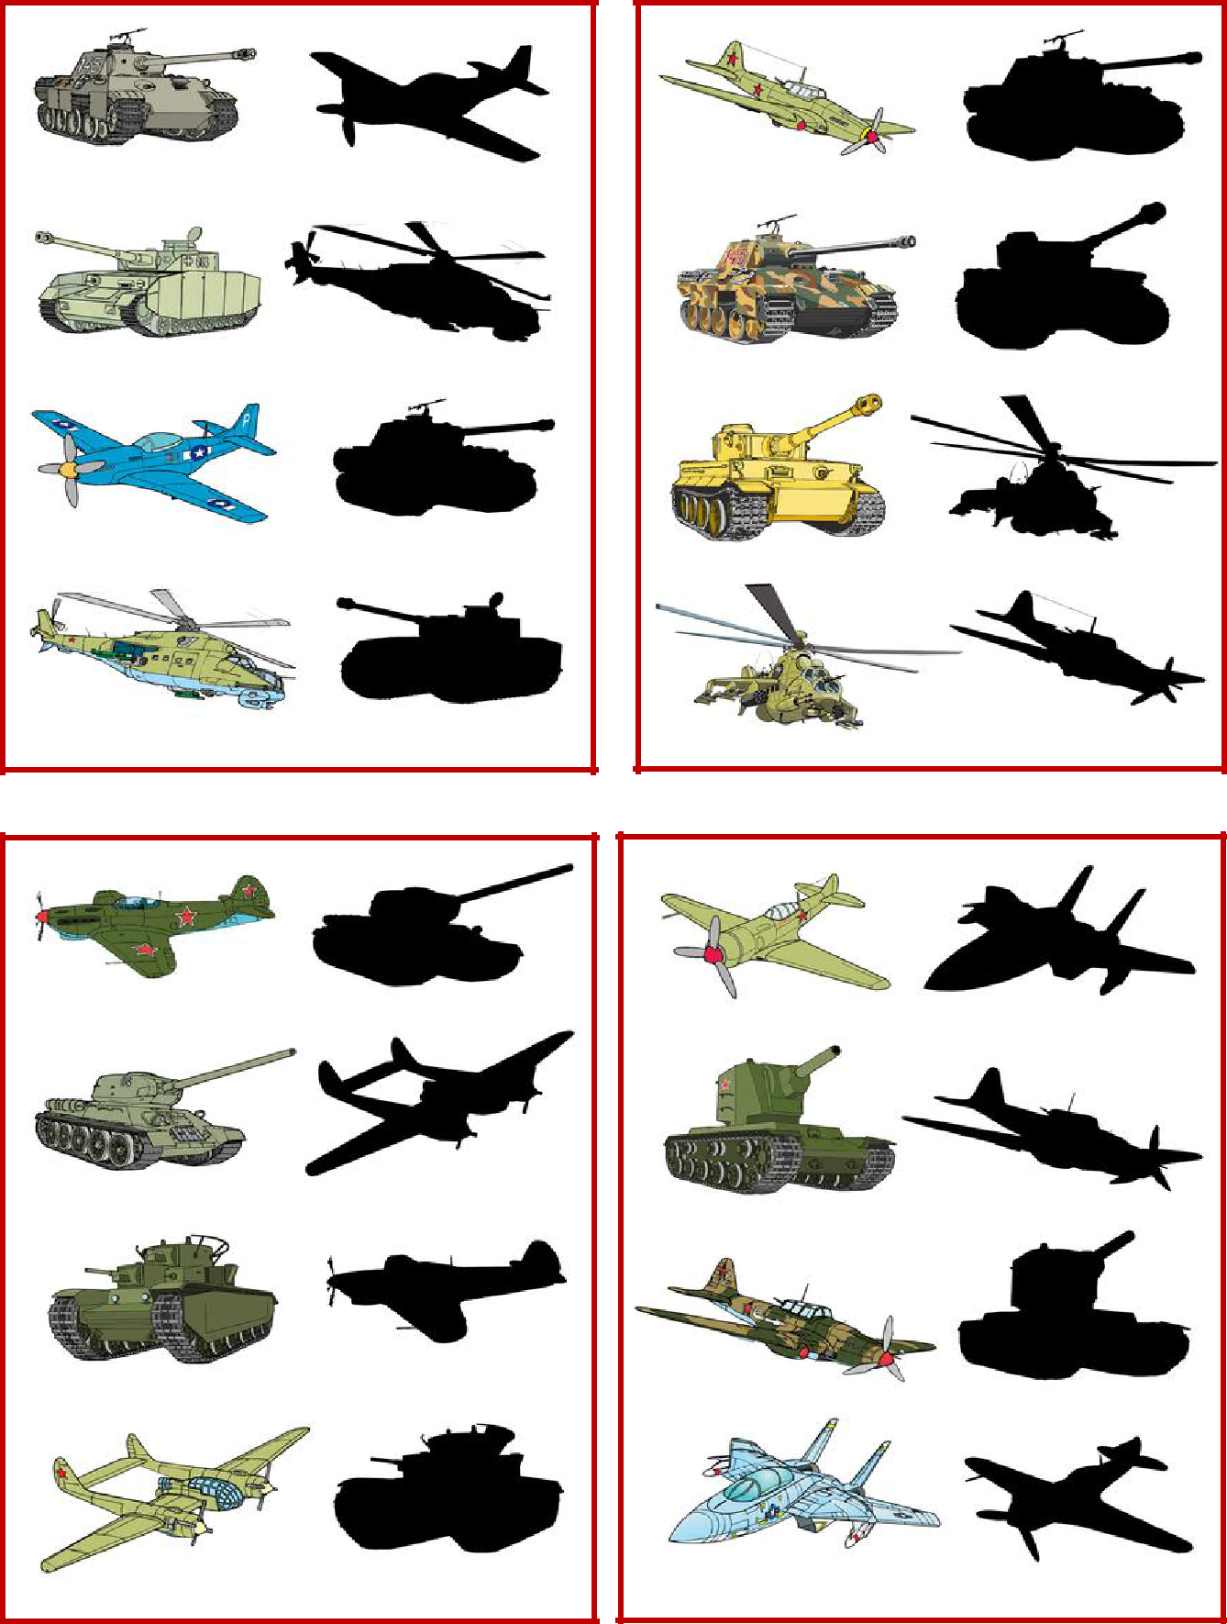

Игра: «Что необходимо солдату»

Цель: Закрепить название военных принадлежностей
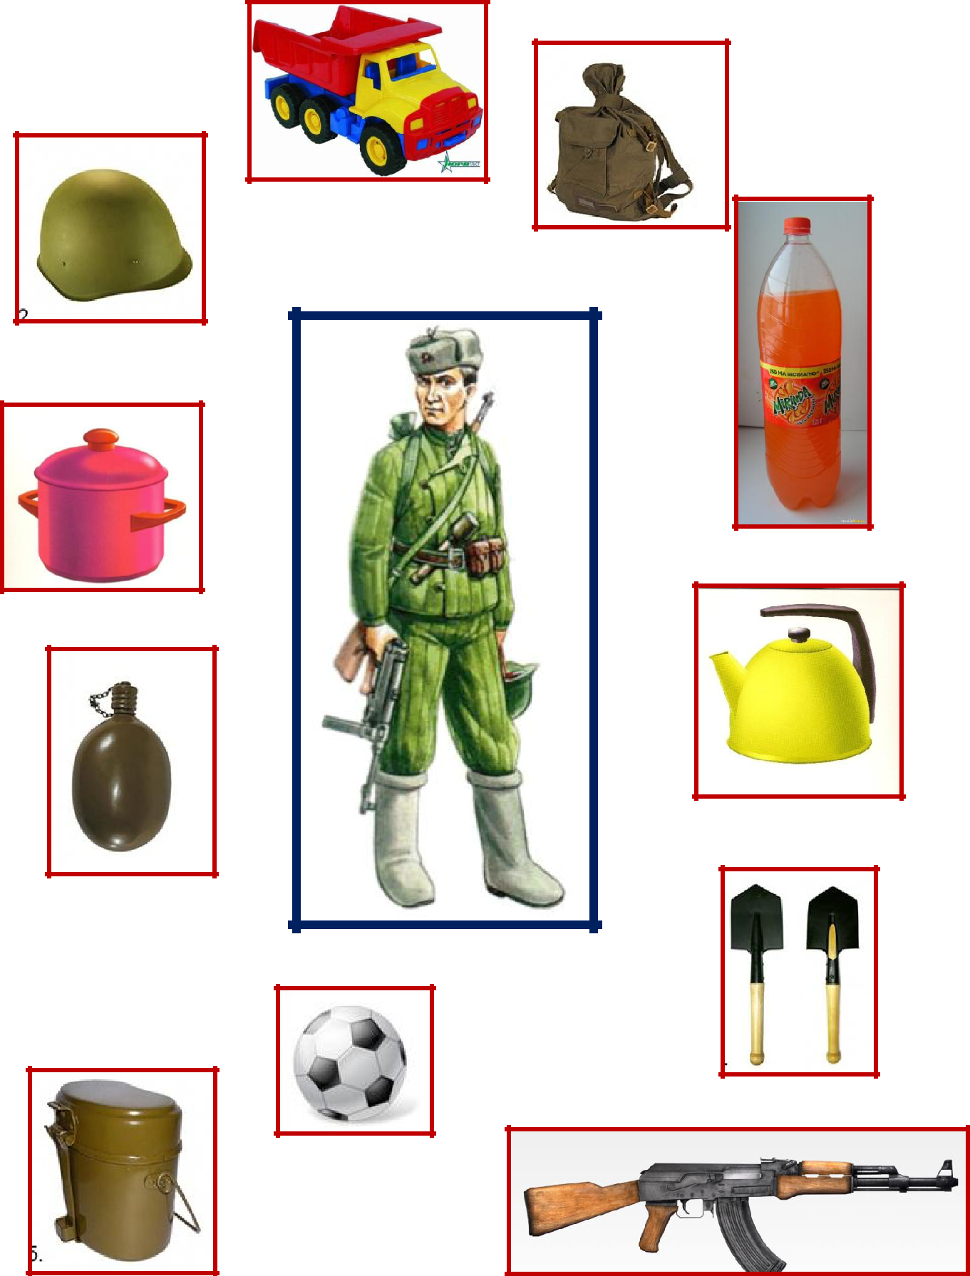

Игра «Четвертый лишний»

Цель : Закрепить классификацию предметов.
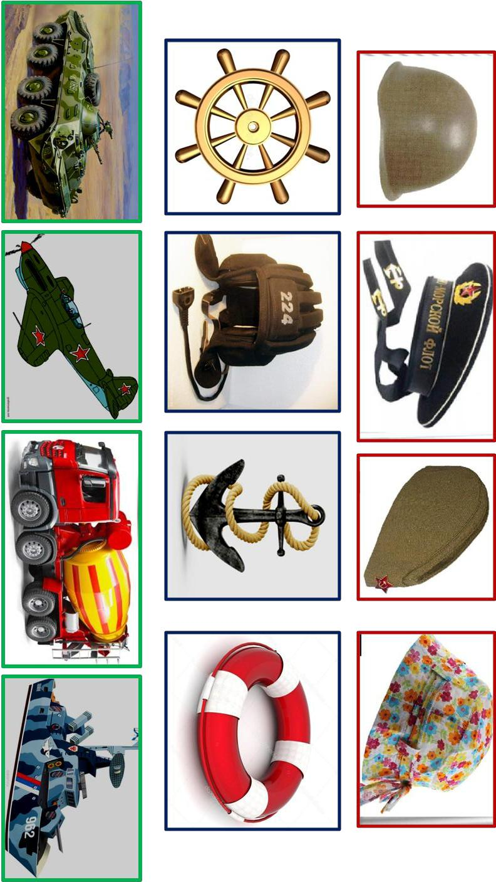

Игра:«Лабиринт»

Цель: Развивать зрительное внимание, логическое мышление
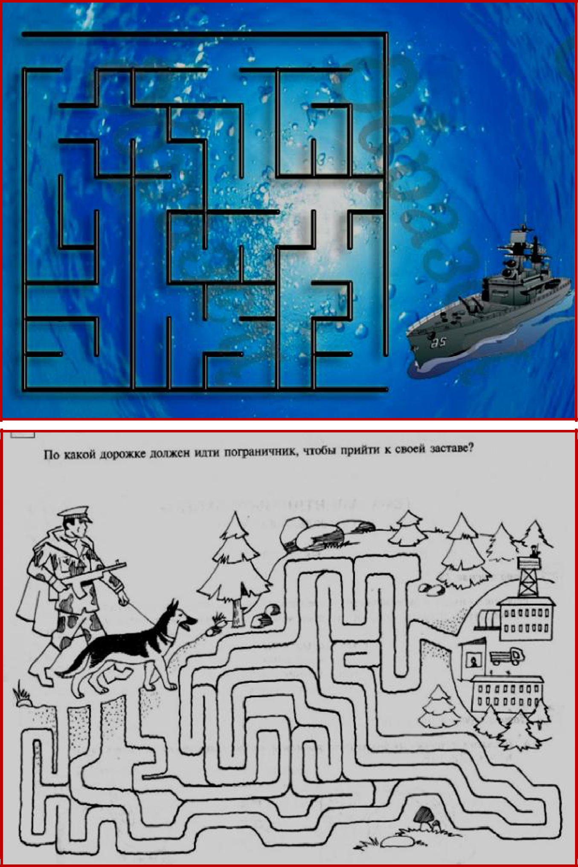

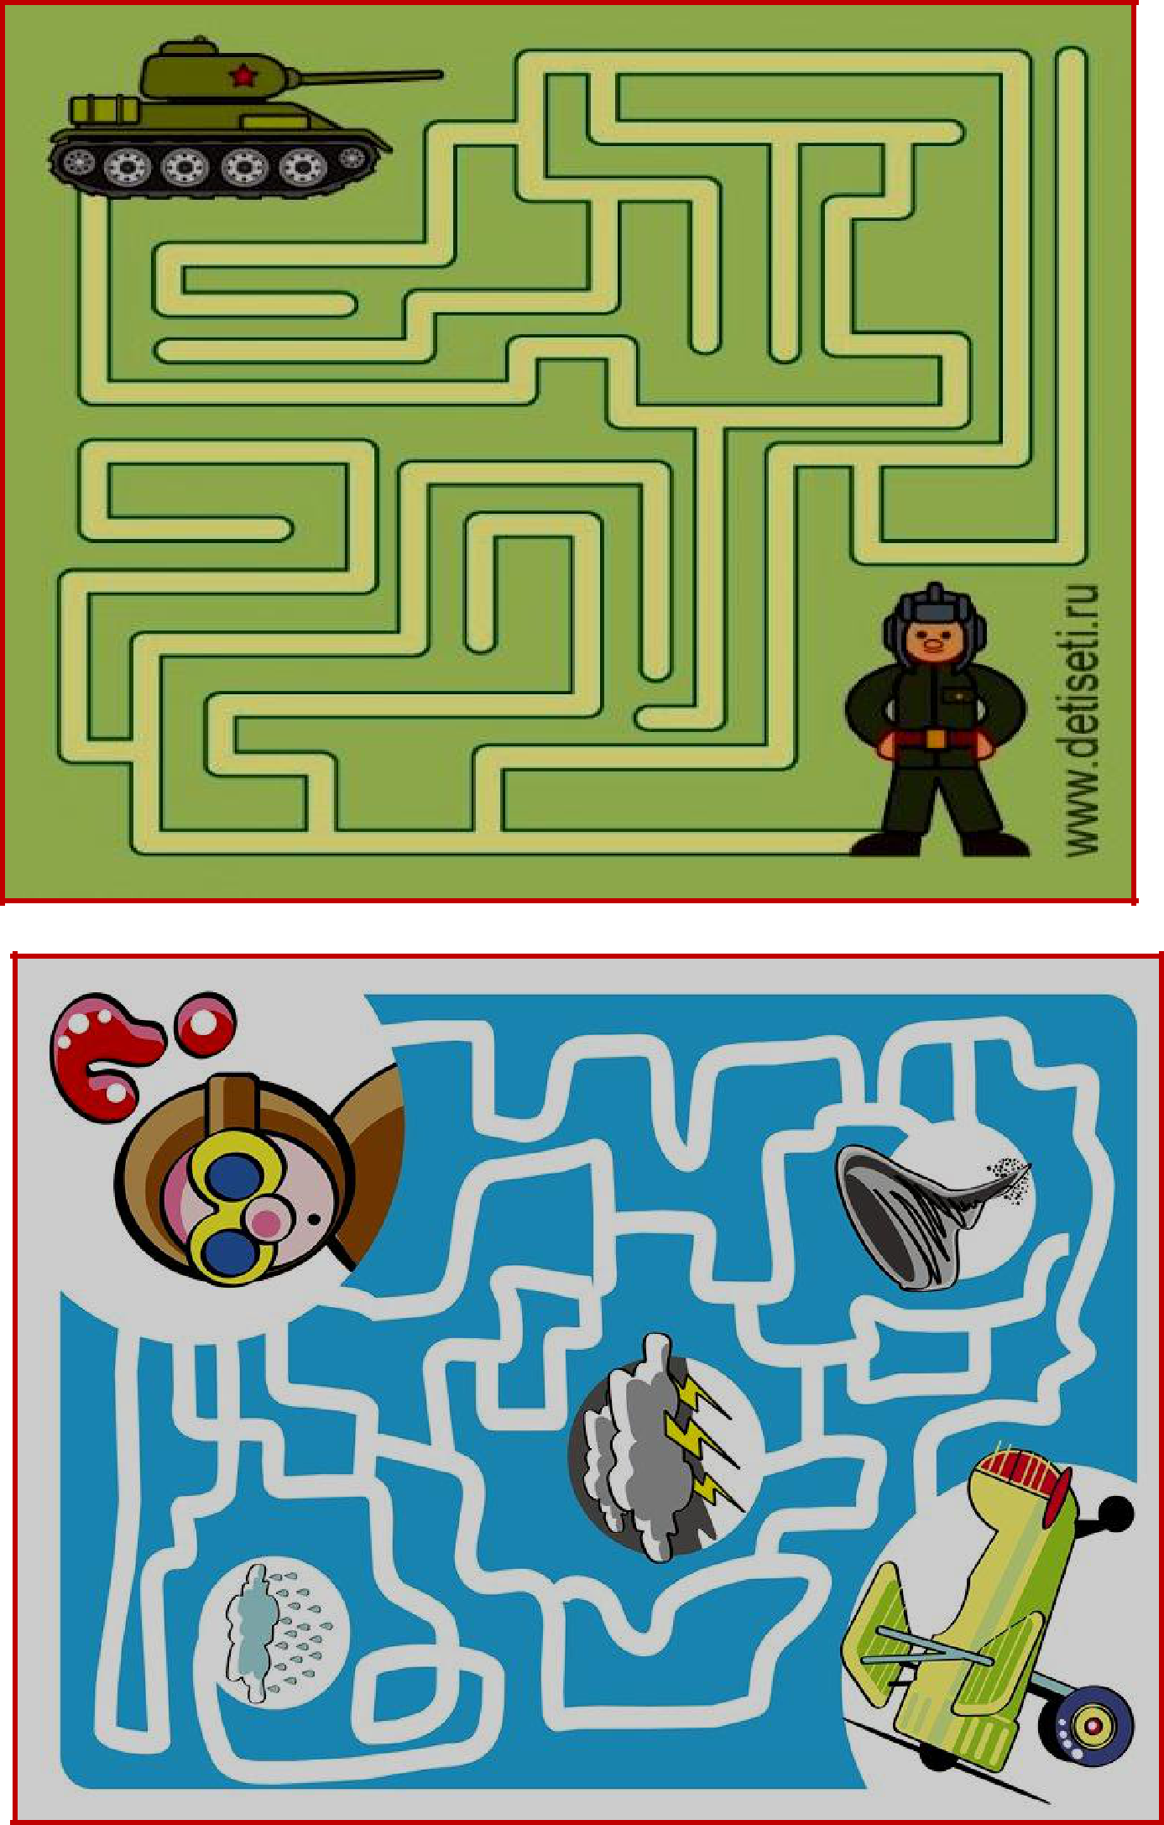

Игра : «Найди отличия»

Цель : Развивать внимание ,логическое мышление, память
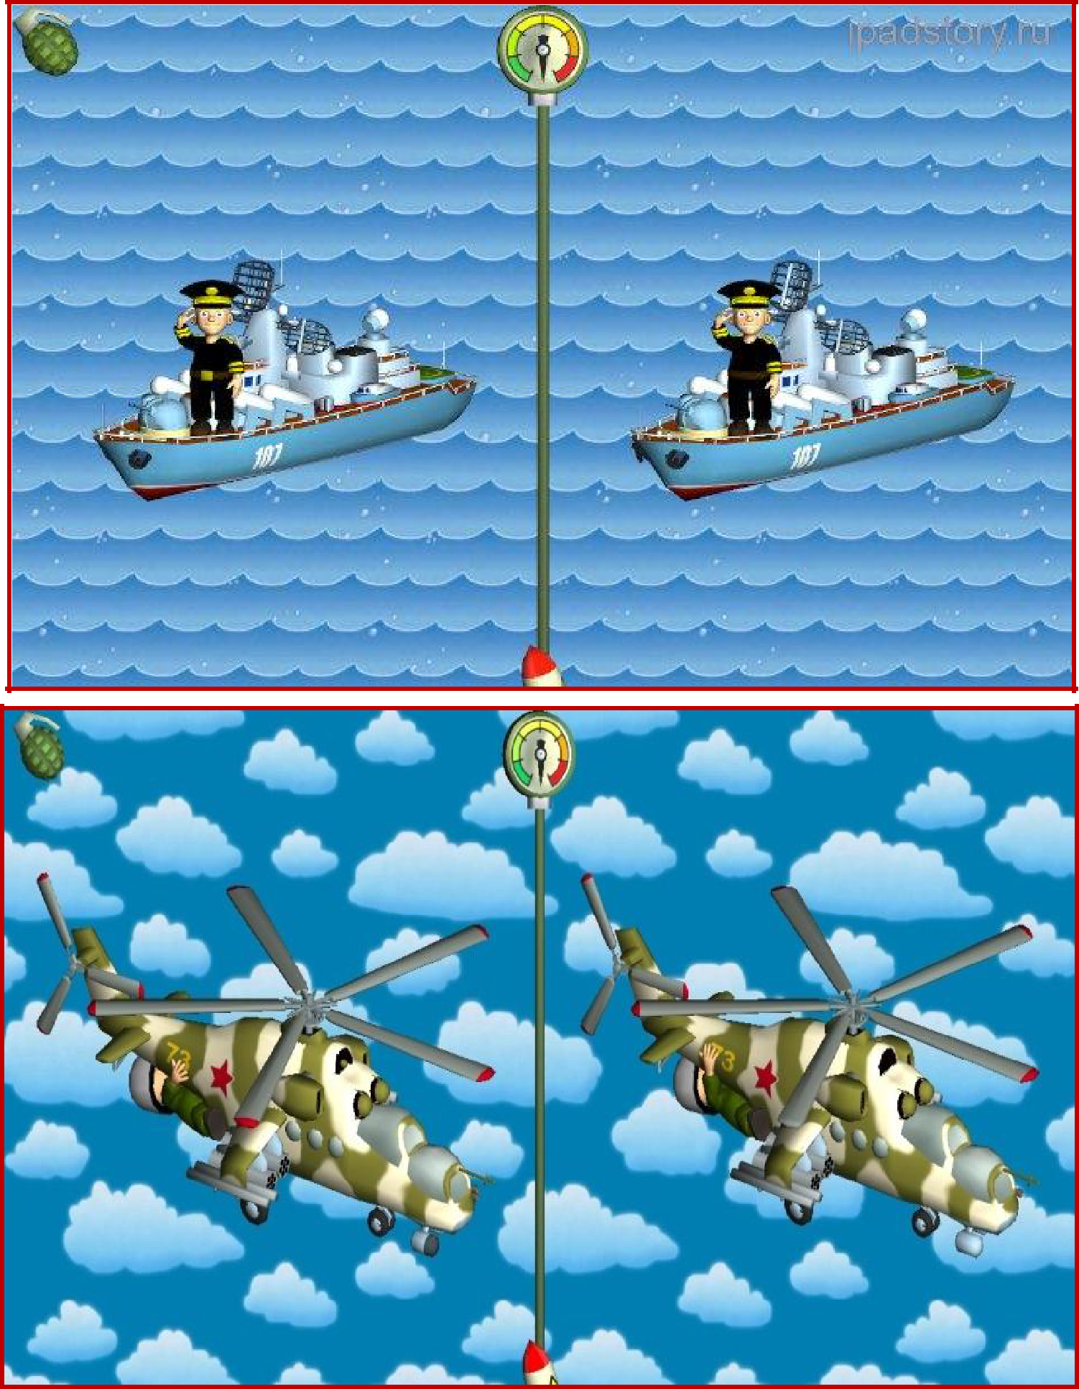

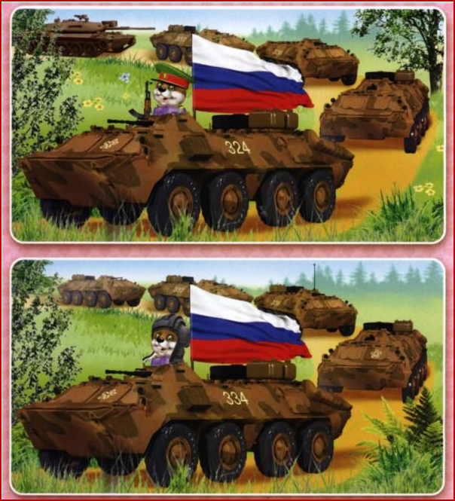

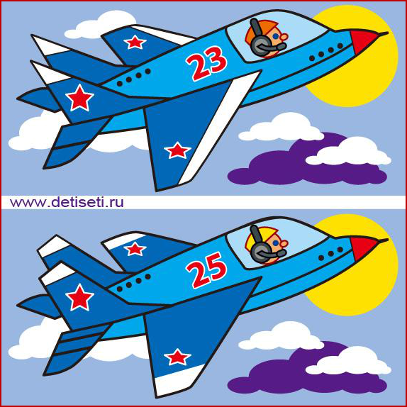

Игра: «Собери целое из частей»
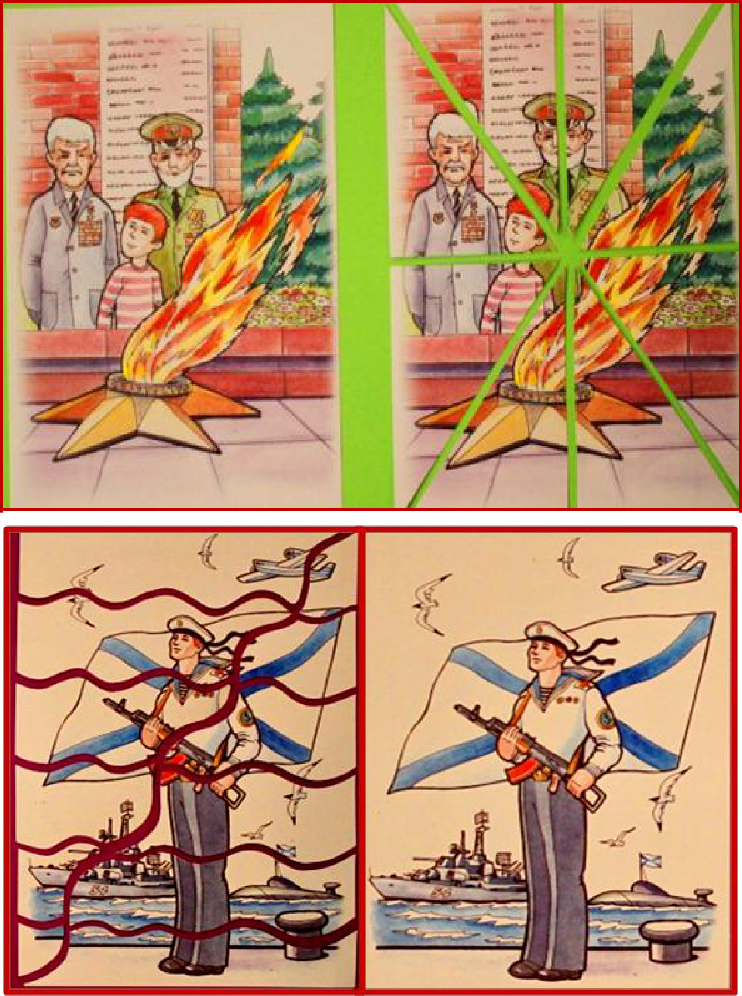

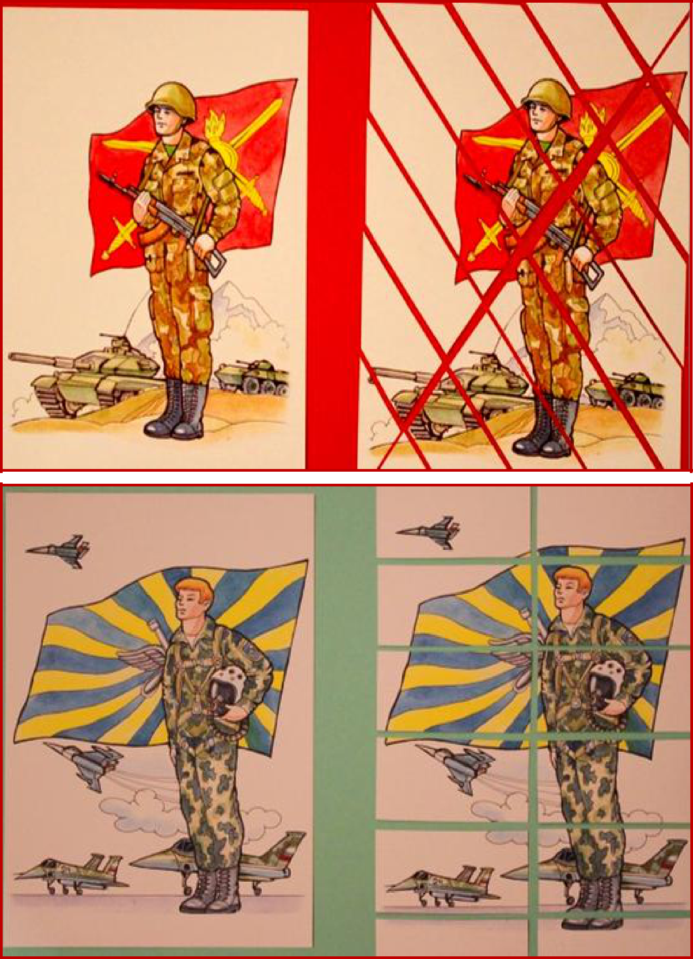

Игра: « Теневое лото»

Цель: Развивать зрительное внимание , память.
